**Partie électricité, TP3 : Etude de la charge/décharge d’un condensateur en C.C.**

**Objectifs :**

1. Déterminer expérimentalement le temps nécessaire pour charger un condensateur à travers une résistance.
2. Déterminer expérimentalement le temps nécessaire pour décharger un condensateur à travers une résistance.
3. Mise en évidence des phénomènes de charges et de décharges d’un condensateur avec des appareils très simple. En conséquence, la mesure de la constante de temps ne sera pas aussi rigoureuse que souhaitée, mais permettra de se faire une idée suffisamment précise des phénomènes observés.

Manipulation et ***les simulations et calculs à faire chez soi.***

**Matériel nécessaire :**

* 2 multimètres numériques pour la mesure des tensions et des courants
* 1 alimentation stabilisée
* 1 résistance et un condensateur électrochimique (R= 1MΩ, C= 20µF)
* Des câbles de type bananes/bananes, bananes/crocos.
* Une plaquette d’essais

ATTENTION : Ne pas oublier de vérifier le matériel mis à votre disposition.

**Rappel théorique :**

Les condensateurs sont des composants très répandus dans les circuits électroniques. Ils sont utilisés pour emmagasiner de l’énergie, transmettre les tensions alternatives tout en bloquant les composantes continues, comme élément de filtres (ex : filtres ADSL), de circuit résonnant, etc… . Les condensateurs remplissent toutes ces fonctions en se chargeant et en se déchargeant successivement.

On peut en effet emmagasiner une charge d’électrons dans un condensateur. Cette opération appelée « charge » du condensateur nécessite un générateur de tension **E** comme le montre la *figure 1a.* Lorsqu’on ferme l’interrupteur **S** (figure 1b), des électrons quittent l’électrode négative de la batterie et vont s’accumuler sur l’armature inférieure du condensateur **C**. Simultanément des électrons quittent l’armature supérieur de **C** et retournent à l’électrode positive de la batterie. Ce processus se poursuit jusqu’à ce que le condensateur soit complètement chargé, c'est-à-dire jusqu’à ce que la différence de potentiel entre les armatures de **C** soit égale à la tension appliquée **E**. On a alors un excès d’électrons sur l’armature inférieure et un manque d’électrons sur l’armature supérieure.

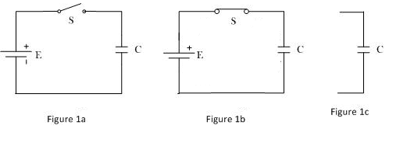

La charge supplémentaire qui s’est accumulée sur la plaque inférieure est exactement égale à la charge qui a quitté la plaque supérieure. C’est cette différence de charge qui provoque l’apparition d’une différence de potentiel entre les deux armatures de **C**. La polarité des charges des deux plaques est indiquée sur la *figure 1b*. Cette charge subsiste même si on isole le condensateur de la source comme sur la *figure 1c* et elle se maintient jusqu’à ce que le condensateur soit placé dans un circuit à travers lequel il puisse se décharger.

Connectons une résistance **R** en parallèle sur **C** (voir figure 2a). Le condensateur commence à se décharger. Les électrons en excès sur l’armature négative quittent celle-ci, traversent la résistance **R** et atteignent l’armature positive. Le processus se poursuit jusqu’à ce que la charge positive du plateau supérieur soit complètement neutralisée par les électrons venus du plateau inférieur. Lorsque cet échange est terminé, les deux armatures sont revenues à leur état initial de neutralité ; on dit que le condensateur est déchargé (figure 2b). Un voltmètre placé à ses bornes mesure alors une différence de potentiel nulle.

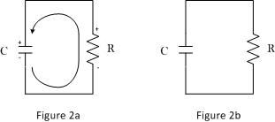

***Temps nécessaire pour charger un condensateur :***

Considérons le montage de la *figure 3*. Il comporte un condensateur **C**, une résistance **R**, un générateur de tension continue **E** et un interrupteur **S1** en série. Un second interrupteur **S2** est branché en parallèle sur l’ensemble **RC**.

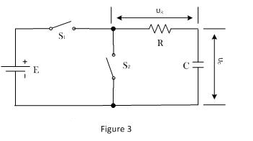

**S1** et **S2** sont tous deux ouverts. Supposons qu’à l’instant initial, le condensateur ne porte aucune charge.

Fermons **S1** en laissant **S2** ouvert comme sur la *figure 4*. Le condensateur commence à se charger et on constate à l’aide d’un voltmètre disposé aux bornes de **C** que la tension **UC**, nulle à l’instant initial, augmente progressivement au fur et à mesure que le condensateur se charge. Cette simple expérience montre que la charge d’un condensateur n’est pas instantanée mais prend un certain temps.

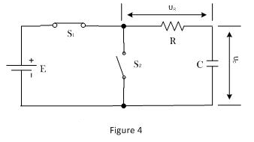

***Combien de temps faut-il pour charger un condensateur ?***

Telle est la question à laquelle nous allons essayer de répondre grâce aux mesures effectuées dans le cadre de cette expérience de laboratoire.

La manière dont le condensateur **C** se charge peut s’illustrer par différentes courbes (voir feuille Exercices). Lorsque l’interrupteur **S1** est ouvert, aucune tension n’est appliquée au circuit **RC** : le courant dans le circuit est donc nul ainsi que les tensions aux bornes de **R** et de **C** (UR = UC = 0). A l’instant où l’on ferme **S1**, le condensateur **C** agit comme un court-circuit et le générateur (l’alimentation) « voit » seulement la résistance **R**. Le courant de charge limité par **R** est maximal et la tension aux bornes de **C** est nulle. Mais tandis que **S1** reste fermé, le courant provoque l’établissement d’une différence de potentiel à travers **C** dont la polarité est indiquée sur *la figure 4*. On voit que cette tension tend à s’opposer à l’action de la batterie et à réduire le courant de charge.

Ainsi à tout instant suivant le début de la charge, la tension effective qui entretient le courant à travers le circuit est égale à la tension appliquée **E** moins la tension **UC** existant alors aux bornes du condensateur.

Appelons **EA** cette tension « active » :

$$E_{A}=E- U_{C}$$

Il est clair que lorsque **UC = E**, le condensateur est complètement chargé, **EA = 0** et le courant dans le circuit s’annule.

La décroissance du courant pendant la charge entraîne naturellement la décroissance de la tension aux bornes de la résistance.

A la fin de la charge, bien que la tension de la batterie soit toujours appliquée à l’ensemble du circuit **RC**, le courant de charge **IC** est nul, **UR = 0** et **UC = E**.

On peut donc écrire : $U_{C}+R.I=E$

On met ainsi en évidence, que qualitativement, la charge d’un condensateur demande un certain temps. Une analyse mathématique plus rigoureuse permet d’établir les lois qui régissent les phénomènes de charge et de décharge, et de chiffrer avec précision les constantes de temps misent en jeu.

On peut résumer cette analyse en disant que :

$U_{C}=E (1-e^{\frac{-t}{τ}}$**)**

Il s’agit d’une fonction exponentielle croissante avec **R*C = τ**, constante de temps du circuit étudié avec **R** exprimée en ohms et **C** en farads. Une « constante de temps » n’est pas une unité de temps absolue comme l’est par exemple la seconde, mais une unité *relative* dont la valeur en seconde dépend des valeurs **R** et **C** qui composent le circuit.

On peut également exprimée l’intensité du courant dans le circuit :

En posant $I_{0}= E/R$ on a :

$$I= I_{0}.e^{-\frac{t}{τ}}$$

En ce qui concerne la décharge, l’équation correspondante est l’équation $U_{C}+R.I=E$ dans laquelle E = 0, on a donc :

$$U= U_{0}.e^{{-t}/τ}$$

On peut également déterminer l’expression de l’intensité du courant dans le circuit :

$$I= {I'}_{0}.e^{{-t}/τ}$$

***Vitesse de charge d’un condensateur :***

La courbe de charge de *la figure 5* représente la variation de la tension aux bornes d’un condensateur en fonction du temps pendant la charge. Elle montre bien comment croît la tension aux bornes d’un condensateur **C** se chargeant à travers une résistance **R** sous l’action d’une source de tension **E**. L’axe horizontal, pris comme axe des temps, est gradué en « constante de temps » (R.C = **τ**). L’axe vertical est gradué en pourcentage de la tension appliquée, 100% correspondant à la valeur maximale que peut prendre la tension aux bornes du condensateur.

L’examen de cette courbe montre que la tension aux bornes de **C** atteint 63% de sa valeur finale au bout d’une constante de temps, 86% au bout de deux, 95% au bout de 3, 98% au bout de 4 et 99% (pratiquement 100%) au bout de 5 constantes de temps. En regardant de plus près ces chiffres, on s’aperçoit qu’au bout de la première constante de temps, la tension « active » n’est plus que de 37% de la tension appliquée. D’autre part, pendant la seconde constante de temps, on voit que l’accroissement de la tension aux bornes de **C** est seulement de 23% (86-63 = 23) de la tension totale. Mais, comme on peut le vérifier facilement, 63% de 37 égale 23.

Cela suggère donc que la charge d’un condensateur obéit à la règle suivante :

Pendant chaque constante de temps, la tension aux bornes de **C** augmente d’une quantité égale à 63% (plus précisément 63,2%) de la tension « active ». Rappelons que la tension active est donnée par la formule : $$E_{A}=E- U_{C}$$

Bien que théoriquement, la tension aux bornes du condensateur n’atteigne jamais la tension appliquée, on considèrera dans tous les cas pratiques que **C** est complètement chargé au bout de 5 constantes de temps.

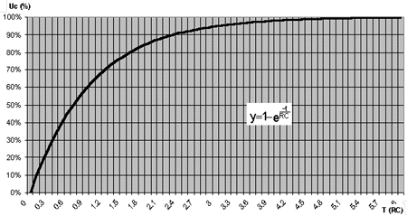

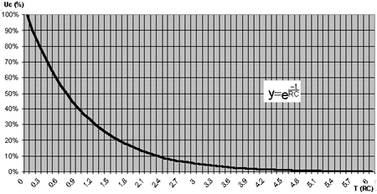

Figure 5

***Décharge d’un condensateur :***

Intéressons-nous maintenant à la décharge d’un condensateur.

Supposons que **C** a été complètement chargé à l’aide du montage de *la figure 4*. Ouvrons alors **S1** et fermons **S2** (voir figure 6). Le condensateur se décharge à travers la résistance **R** et le courant de décharge **Id**, la tension **UR** aux bornes de **R** et la tension **UC** aux bornes de **C** varient en fonction du temps. On peut déjà constater que le courant de décharge **Id** circule dans le sens contraire du courant de charge et par conséquent, la tension **UR** aux bornes de **R** est de polarité opposée à celle qui existait pendant la charge.

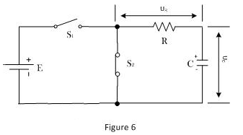

*La figure 5* met en évidence les caractéristiques de la décroissance de la tension **UC** aux bornes du condensateur en fonction du temps. Un examen attentif de cette courbe permet de dégager certaines similitudes entre la charge et la décharge de **C**.

On constate en effet que pendant la première constante de temps **τ**, la tension **UC** diminue de 63% par rapport à sa valeur initiale et qu’au bout de 2 constantes de temps elle a diminué de 86%, etc… . On trouve donc pour la décharge une loi de variation similaire à celle de la charge : la variation de tension pendant une constante de temps est égale à 63% de la tension active aux bornes de **C**.

**Conduite de la manipulation :**

Dans un premier temps, à partir de la feuille intitulé « Exercices »,

* Etablir l’allure des courbes représentant les différentes grandeurs misent en jeu durant la charge du condensateur (UR, UC, I).
* Etablir l’allure des courbes représentant les différentes grandeurs misent en jeu durant la décharge du condensateur (UR, UC, I).

***Mesure à effectuer :***

Pour obtenir une charge lente permettant dix à quinze relevés de valeurs instantanées, il faut étaler la charge sur une centaine de seconde ou plus, donc avoir **τ ≥ 20** **secondes**.

***Montage :***

Il serait intéressant de relever simultanément l’intensité du courant de charge et la tension aux bornes du condensateur. Pour cela, il faut un voltmètre de résistance interne **Ri ≥ R**, sinon il y aura division de tension.

Entre R et Ri et la tension finale du condensateur sera :

$$\frac{U_{al}*R_{i}}{R_{i}+R}$$

On préfèrera relever la tension **UR = R * I** aux bornes de la résistance et en déduire $U_{C}= U_{al}- U_{R}$**.**

On pourrait aussi utiliser le voltmètre comme résistance, il nous indiquerait sa propre tension UR.

***Partie statique avec alimentation stabilisée***

***Le montage à réaliser pour étudier la charge du condensateur est donc le suivant :***

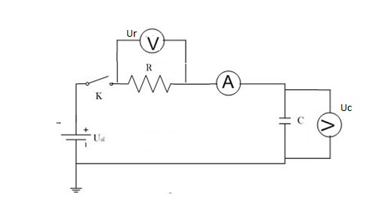

Pour ce montage le matériel choisi sera :

* 1 alimentation stabilisée dont la valeur de sortie est fixée à 20V ou 25V
* 1 condensateur électrochimique de valeur C = 20 µF
* 1 résistance de valeur R = 1 MΩ
* 2 multimètres numériques.

**Ne pas oublier de décharger complètement le condensateur avant chaque série de mesure !!**

*Phénomènes observés et questions :*

Le condensateur étant initialement totalement déchargé, sans effectuer de relevés, observer l’évolution des indications fournies par les appareils de mesure dès l’instant où l’interrupteur K est fermé. **Que constatez-vous** ? Expliquez !

*Tableau des mesures et calculs* *:*

Avant toute mesure, calculer la valeur de la constante de temps qui sera fonction des valeurs de composants mis à votre disposition : **τ = R*C**

Effectuez vos séries de relevés et tracez la courbe de charge sur papier millimétré. Tracer le graphique jusqu’à une valeur t valant au moins 200, ce qui correspond à plus de 5 fois RC, pour être sûr que le condensateur est au maximum de sa charge.

Bien entendu durant vos relevés, complétez le tableau se trouvant dans le protocole.

*Exploitation :*

* Tracer les courbes qui montrent l’évolution des grandeurs i et Uc en fonction du temps sur 2 graphiques distincts (papier millimétré), choix des échelles !!
* Comparer avec la courbe de charge universelle, Commentaires !!

***Le montage à réaliser pour étudier la décharge du condensateur est donc le suivant :***

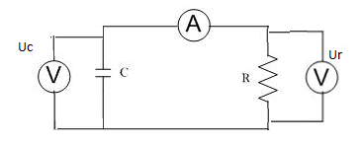

*Exploitation :*

* Tracer les courbes qui montrent l’évolution des grandeurs i et Uc en fonction du temps sur 2 graphiques distincts (papier millimétré), attention au choix des échelles !! Reprendre les graphiques correspondant à la charge pour tracer les résultats.
* Comparer avec la courbe de charge et décharge universelle. Commentaires !

**Recopier les informations du tableau**

Schéma de principe :

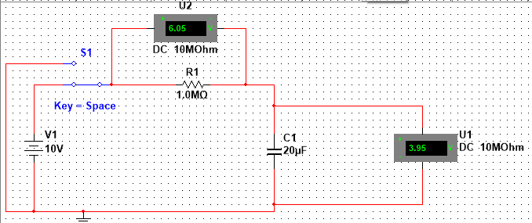

Vos remarques et commentaires :

……………………………………………………………………………………………………………………………………………………………

……………………………………………………………………………………………………………………………………………………………

……………………………………………………………………………………………………………………………………………………………

……………………………………………………………………………………………………………………………………………………………

1. ***Exercices : Donner l’allure de la charge et décharge pour un R C***

|  |  |
| --- | --- |
| **Charge** | **Décharge** |
| I | I |
| UR | UR |
| UC | UC |

**Montage : Charge d’un condensateur.**

Schéma de principe :



Vos remarques et commentaires :

……………………………………………………………………………………………………………………………………………………………

……………………………………………………………………………………………………………………………………………………………

……………………………………………………………………………………………………………………………………………………………

……………………………………………………………………………………………………………………………………………………………

……………………………………………………………………………………………………………………………………………………………

……………………………………………………………………………………………………………………………………………………………

……………………………………………………………………………………………………………………………………………………………

……………………………………………………………………………………………………………………………………………………………

Indiquer la valeur des composants utilisés et le niveau de tension. Indiquer le Tau correspondant au produit des composants utilisés et introduire et vérifier les points théorique 1 tau et 4 tau

En utilisant le modèle théorique, tracer l’allure des signaux d’entrée et de sortie.

Schéma de principe :



**Montage : Décharge d’un condensateur.**

Vos remarques et commentaires :

……………………………………………………………………………………………………………………………………………………………

……………………………………………………………………………………………………………………………………………………………

……………………………………………………………………………………………………………………………………………………………

……………………………………………………………………………………………………………………………………………………………

……………………………………………………………………………………………………………………………………………………………

……………………………………………………………………………………………………………………………………………………………

……………………………………………………………………………………………………………………………………………………………

……………………………………………………………………………………………………………………………………………………………

Indiquer la valeur des composants utilisés et le niveau de tension. Indiquer le Tau correspondant au produit des composants utilisés et introduire et vérifier les points théorique 1 tau et 4 tau

En utilisant le modèle théorique, tracer l’allure des signaux d’entrée et de sortie.

Série de mesure 1 (Charge) : tension d’alimentation : **U = *10V***



|  |  |  |
| --- | --- | --- |
| **T(s)** | **UC (V)**  **mesure** | **I =U/R**  **CALCUL** |
| **0** | **0** | **10** |
| **1** | **5** | **5** |
| **2** | **10** | **0** |
| **|** | **|** | **|** |
| **20** | **10** | **0** |
|  |  |  |
|  |  |  |
|  |  |  |
|  |  |  |
|  |  |  |

Série de mesure 2.1 (décharge) :



|  |  |  |
| --- | --- | --- |
| **T(s)** | **UC (V)**  **mesure** | **I =U/R**  **CALCUL** |
| **0** | **0** | **10** |
| **5** | **176,1mV** |  |
| **10** | **50mV** |  |
| **15** | **77,3mV** |  |
| **20** | **100,5mV** |  |
|  |  |  |
|  |  |  |
|  |  |  |
|  |  |  |
|  |  |  |

**TP3 suite : partie dynamique avec l’utilisation d’un BF et oscilloscope**

**Objectifs :**

1. Vous familiarisez avec votre oscilloscope. Vous devez savoir comment mettre à zéro les deux canaux de l'oscilloscope et mettre deux traces sur l'écran simultanément. Vous devriez être en mesure de régler la position verticale et horizontale des traces portée. Vous devez également être en mesure d'utiliser l'oscilloscope pour lire les tensions et les temps.
2. Utilisez le générateur de fonctions (BF) un oscilloscope et les fils nécessaires pour mesurer la fréquence et l'amplitude.
3. Utilisez le code couleur de la résistance pour déterminer la valeur de la résistance de 1k 
4. Observer la charge et décharge successive d’un circuit R-C ET C-R.
5. Mettre l’accent sur les notions de fréquence.

**Matériel nécessaire :**

* 1 multimètre numérique pour la mesure fréquence;
* 1 oscilloscope
* 1 Générateur Basse Fréquence ( BF) ;
* Composants : 1 condensateur de 10 nF et une résistance 1K
* Câbles : 2 BNC-Croco,
* 1 T BNC,
* 6 câbles Croco-croco,
* 1 BNC-BNC,
* 1 BNC-Banane,

1. ***Etude du transitoire dans un circuit R-C :***

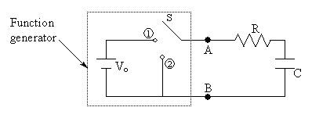

Comportement d'un circuit RC

Les composants de la zone en pointillés sont analogues à un générateur d'ondes carrées avec des sorties aux points A et B. Le commutateur se déplace en continu entre les points http://phoenix.phys.clemson.edu/labs/223/rc/one.gif et http://phoenix.phys.clemson.edu/labs/223/rc/two.gif la résultante nous permet d’obtenir une onde carrée comme représenté sur la figure 2.

Supposons que nous connectons une alimentation stabilisée (http://phoenix.phys.clemson.edu/labs/223/rc/vo.gif) a une résistance et un condensateur en série comme le montre la figure 1. Ceci est communément connu sous le nom d'un circuit RC. Lorsque le commutateur http://phoenix.phys.clemson.edu/labs/223/rc/s.gifest placé sur la position http://phoenix.phys.clemson.edu/labs/223/rc/one.gif V (AB) = Vo.

Lorsque le commutateur est ensuite placé en positionhttp://phoenix.phys.clemson.edu/labs/223/rc/two.gif. L’alimentation stabilisée est retirée du circuit et le condensateur se décharge à travers la résistance.

Si l'interrupteur est déplacé en alternance entre les positions http://phoenix.phys.clemson.edu/labs/223/rc/one.gif et http://phoenix.phys.clemson.edu/labs/223/rc/two.gif la tension aux bornes des points http://phoenix.phys.clemson.edu/labs/223/rc/pointa.gif et http://phoenix.phys.clemson.edu/labs/223/rc/pointb.gif ressemblerait à la figure 2.

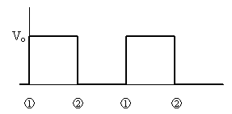

Figure 2

Ce modèle de tension est connu comme un **signal carré** et est produit par un **générateur de fonctions (BF).** En outre, la fréquence de l'onde peut être modifiée avec le générateur de fonctions.

Nous allons utiliser un **oscilloscope** à deux canaux pour surveiller les tensions tout au long de l'expérience. Comme le montre la figure ci-dessous, la tension d'entrée du générateur d'ondes carrées est surveillée par un canal (CH 1) et la tension aux bornes du condensateur est contrôlée par le canal (CH 2).

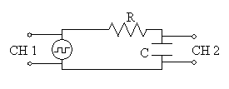

**Figure 3.** Le schéma du circuit RC.

Le condensateur répond à l'onde de tension d'entrée-carré en passant par un processus de chargement et de déchargement. Il est indiqué ci-dessous que, pendant le cycle de charge, la tension aux bornes du condensateur est http://phoenix.phys.clemson.edu/labs/223/rc/vcharge.gif (figure 4b).

Lorsque le commutateur est en positionhttp://phoenix.phys.clemson.edu/labs/223/rc/two.gif, le condensateur se décharge. Il peut également être démontré que pendant le cycle de décharge, la tension aux bornes du condensateur est http://phoenix.phys.clemson.edu/labs/223/rc/vdischarge.gif (la figure 4b ).

**Règle générale,** le temps nécessaire pour que le condensateur d'un circuit RC soit chargé complètement à http://phoenix.phys.clemson.edu/labs/223/rc/vo.gif est de 4 RC.

Il convient de noter que le produit http://phoenix.phys.clemson.edu/labs/223/rc/rc.gif est connue comme la **constante de temps,** http://phoenix.phys.clemson.edu/labs/223/rc/tau.gif, et possède une unité de Temps en seconde (s).

En d'autres termes, après http://phoenix.phys.clemson.edu/labs/223/rc/1tau.gif la tension aux bornes d’un condensateur de charge augmente à 63,2% de sa tension maximale, http://phoenix.phys.clemson.edu/labs/223/rc/vo.gif. Et à la déchargehttp://phoenix.phys.clemson.edu/labs/223/rc/1tau.gif, la tension aux bornes d'un condensateur sera réduite de 63,2% de Vc .

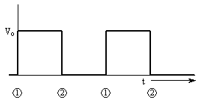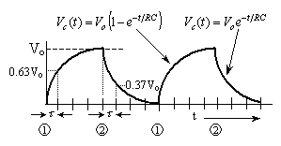

|  |  |
| --- | --- |
| **Figure 4a.**  L'onde carrée qui attaque le circuit RC. | **Figure 4b.** Aperçu de la tension aux bornes du condensateur. |

Manipulation :

Vous devez déterminer la fréquence à injecter dans le circuit R-C pour visualiser la charge et la décharge complète du système.

http://phoenix.phys.clemson.edu/labs/223/rc/1tau.gif = Constante de temps = R x C = …………………………..

FC = charge et décharge complète = Fréquence C = 1/ (8http://phoenix.phys.clemson.edu/labs/223/rc/tau.gif) = ………………………… Hz

F C + + = Significativement plus élevée que FC ( 100 x FC)

F C - - = Sensiblement plus petite que FC ( 0,1 x FC )

Effectuez ensuite les relevés de signaux présents sur les canaux de l’oscilloscope pour chacune des trois fréquences (FC, FC++, FC--).

Titre du relevé : F charge et décharge complète = Fréquence C = 1/ (8http://phoenix.phys.clemson.edu/labs/223/rc/tau.gif)  : …………….. Hz

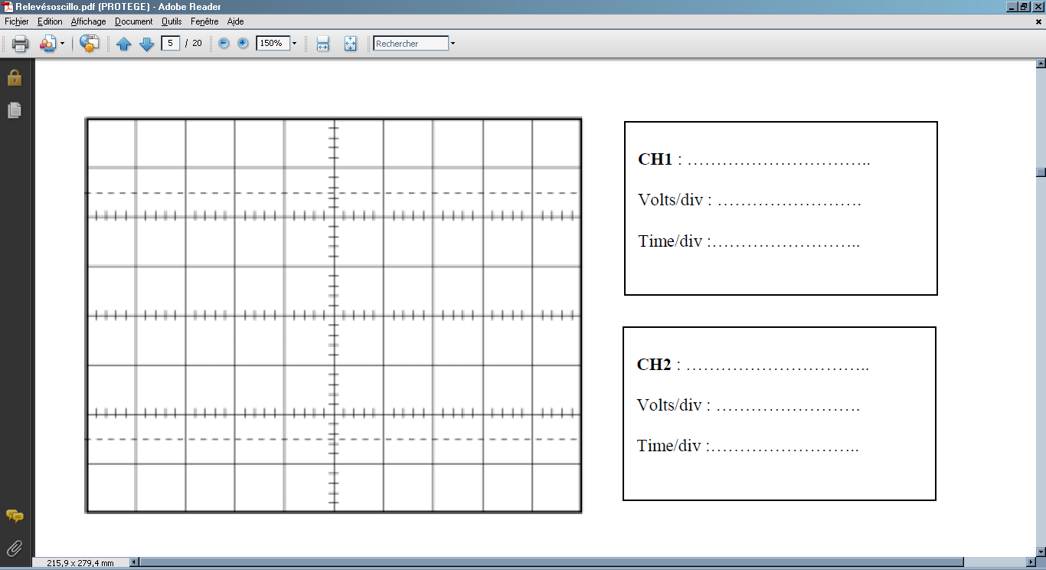

Titre du relevé : F C + + = Significativement plus élevée que FC ( 100 x FC) …………………. Hz



Titre du relevé : F C - - = Sensiblement plus petite que FC ( 0,1 x FC ) : ………………………Hz



Synthèse : Représentation des 3 allures de Vc

FC

t(s)

FC + +

t(s)

FC - -

t(s)